课题1 质量守恒定律
测试时间:20分钟
一、选择题
1.下列关于S+O₂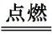 SO₂的说法不正确的是( )
A.表示硫与氧气在点燃条件下反应生成二氧化硫
B.参加反应的硫与氧气的质量比为2∶1
C.反应前后硫原子、氧原子的个数均不变
D.参加反应的氧气与生成的二氧化硫的分子个数比为1∶1
答案 B 参加反应的硫与氧气的质量比是1∶1,故B错误。
2.(2018湖南长沙中考)根据化学方程式不能获得该反应的信息是( )
A.化学反应的快慢 B.生成物 C.反应条件 D.反应物
答案 A 从化学方程式获得的信息主要有反应物、生成物、反应条件、各物质间质量的关系等,无法确定化学反应的快慢,故选A。
3.(2018云南昆明中考)如图是某反应的微观示意图(反应条件已省略),下列有关该反应的说法正确的是( )
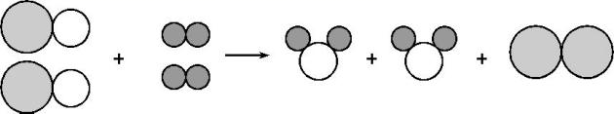
A.反应前后原子的数目增多
B.生成物的分子个数比为1∶1∶1
C.化学反应是原子的重新组合
D.反应前后分子的种类不变
答案 C 由反应的微观示意图可知,反应前后原子的数目不变,A错误;生成物的分子个数比为2∶1或1∶2,B错误;化学变化的实质是分子分为原子,原子重新组合成新的分子,故化学反应是原子的重新组合,C正确;反应前后物质的种类发生改变,则反应前后分子的种类发生了变化,D错误。
4.(2018黑龙江龙东中考)为治理SO₂污染,某市环保部门派出飞机喷微X粉末吸收SO₂,反应原理为2X+2SO₂+O₂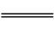2CaSO₄+2CO₂,X的化学式是( )
A.CaO B.Ca(OH)₂ C.Na₂CO₃ D.CaCO₃
答案 D 根据质量守恒定律,化学反应前后原子种类、数目均不变可知,每个X粒子由1个钙原子、1个碳原子和3个氧原子构成,则物质X的化学式为CaCO₃,故选D。
5.(2018湖北黄冈中考)一定条件下,甲、乙混合后发生化学反应,测得反应前后各物质的质量变化如下表所示。下列说法中,不正确的是( )
物质 | 甲 | 乙 | 丙 | 丁
反应前的质量/g | 50 | 0.5 | 0 | 0
反应后的质量/g | 23 | x | 24 | 3
A.x的值等于0.5
B.甲一定是化合物
C.丙和丁的质量变化比为8∶1
D.该反应是化合反应
答案 D 根据质量守恒定律可得,x=50+0.5-23-24-3=0.5,A正确;反应后,甲质量减少27 g,丙质量增加24 g,丁质量增加3 g,则该反应可表示为甲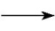丙+丁,为分解反应,甲是分解反应的反应物,则甲一定是化合物,B正确,D错误;丙和丁的质量变化比为24∶3=8∶1,C正确。
6.(2018江苏南京中考)在密闭容器中有甲、乙、丙、丁四种物质、在一定条件下反应,测得反应前及反应过程中的两个时刻各物质的质量分数如下图所示。图中a、b、c、d分别表示相应物质的质量分数。下列数据正确的是( )
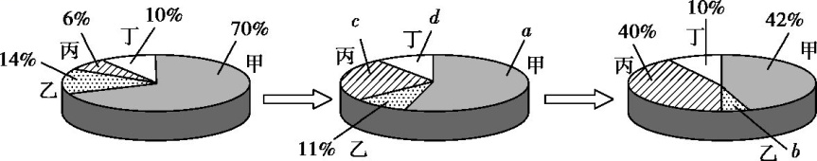
A.a=56% B.b=6% C.c=17% D.d=8%
答案 A 根据质量守恒定律可得,b=14%+6%+10%+70%-40%-10%-42%=8%,参加反应的甲和乙的质量比为(70%-42%)∶(14%-8%)=14∶3,当乙的质量分数减少14%-11%=3%时,甲的质量分数应减少14%,则a=70%-14%=56%,A正确,B错误;生成的丙和参加反应的乙的质量比为(40%-6%)∶(14%-8%)=17∶3,当乙的质量分数减少14%-11%=3%时,丙的质量分数应增加17%,则c=6%+17%=23%,C错误;反应前后,丁的质量分数不变,所以d=10%,D错误。
7.(2018江苏盐城中考)如图为汽车尾气处理所涉及反应的微观过程。下列说法错误的是( )
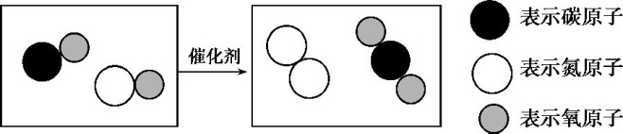
A.反应前后元素种类不变 B.反应前后原子数目没有增减
C.生成物的分子个数比为1∶1 D.该反应能减少有害气体排放
答案 C 由治理汽车尾气所涉及反应的微观过程可知,反应前后元素的种类不变,原子数目没有增减,A、B正确;反应的化学方程式是2CO+2NO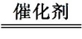N₂+2CO₂,生成物分子个数比为1∶2或2∶1,C错误;反应物CO、NO都是污染空气的有害气体,而反应后生成的N₂和CO₂为空气的成分,D正确。
8.NH₄ClO₄(高氯酸铵)可用作火箭推进剂,当它发生分解反应时,一定不可能生成的物质是( )
A.CO₂ B.Cl₂ C.O₂ D.N₂
答案 A 高氯酸铵(NH₄ClO₄)中不含碳元素(C),则高氯酸铵发生分解反应时,一定不可能生成含碳元素的物质,故选A。
9.(2018江苏扬州中考)3Cl₂+6NaOH5NaCl+X+3H₂O的反应中,X的化学式是( )
A.O₂ B.NaClO C.HCl D.NaClO₃
答案 D 由质量守恒定律,反应前后原子的种类、数目不变可知,1个X中含有1个钠原子、1个氯原子、3个氧原子,所以X的化学式是NaClO₃,D正确。
10.已知某两种物质在光照条件下能发生化学反应,其微观示意图如下:
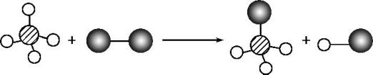
(说明:一种小球代表一种元素的原子)
则下列说法中正确的是( )
A.图示中的反应物都是单质 B.该反应属于化合反应
C.图示中共有4种物质 D.该图示不符合质量守恒定律
答案 C 图示中的反应物分子,一种由同种元素的原子构成,一种由不同种元素的原子构成,说明反应物中既有单质,又有化合物,A项错误;图示反应的生成物有两种,所以不属于化合反应,B项错误;图示中共有4种不同的分子,说明共有4种物质,C项正确;图示反应符合质量守恒定律,D项错误。

11.下列实验不能达到实验目的的是( )
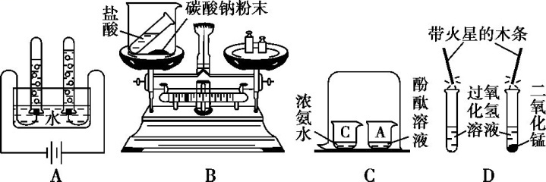
A.探究水的组成 B.探究化学反应是否遵循质量守恒定律
C.探究分子运动 D.探究二氧化锰能否加快过氧化氢分解
答案 B 电解水得到氢气和氧气,根据反应前后元素种类不变可知,水是由氢元素和氧元素组成的,A能达到实验目的;探究质量守恒定律时,凡是有气体参加或有气体生成的反应一定要在密闭容器中进行,B不能达到实验目的;与浓氨水不接触的酚酞溶液变红,说明分子在做无规则运动,C能达到实验目的;通过对比实验,加入二氧化锰的试管口处带火星的木条复燃,说明二氧化锰能加快过氧化氢的分解,D能达到实验目的。
二、填空题
12.(2018北京怀柔期末)燃煤电厂烟道气中含有大量CO₂,将CO₂捕捉后再将其资源化可实现CO₂的可持续循环。根据下图回答问题。
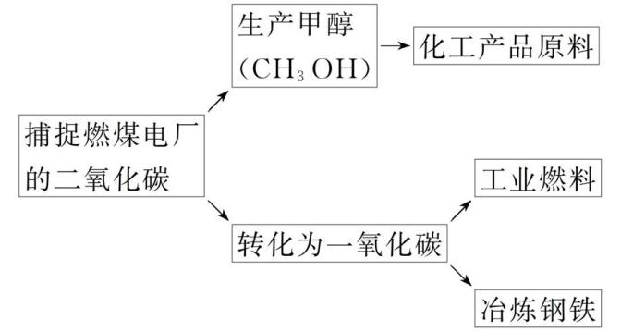
(1)可以用光能分解二氧化碳转化为一氧化碳,则分解的另一种产物是 。
(2)清华大学化学工程学院研究人员成功研制出一种纳米纤维催化剂,可以用二氧化碳生产液体燃料甲醇,其微观示意图如下,请在方框内补全相应的微粒图示。
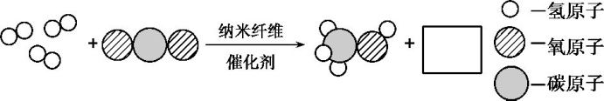
答案 (1)氧气 (2)
解析 (1)二氧化碳是由氧元素和碳元素组成的,根据反应前后元素的种类不变可知,另一种产物应为氧气;(2)根据质量守恒定律,反应前后原子的种类和个数不变可知,方框内微粒为1个水分子。
13.氢气和氧气之间发生化学反应的过程,可用下图进行微观描述。
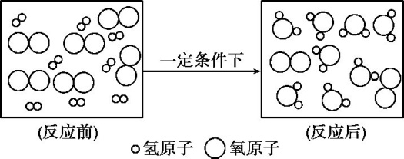
试回答下列问题:
(1)写出该反应的化学方程式: 。
(2)除化学方程式本身表示的意义外,从图中你还能得到哪些信息?(写出两条即可)
① ;
② 。
答案 (1)2H₂+O₂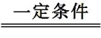 2H₂O
(2)①在化学反应中,分子可以再分,原子不能再分
②反应前后,原子的种类、数目不变(其他合理答案也可)
解析 通过观察、分析示意图可知,8个氢分子与4个氧分子反应,生成8个水分子,所以在该反应中,参加反应的氢分子、氧分子与生成的水分子的个数比为8∶4∶8=2∶1∶2,所以该反应的化学方程式为2H₂+O₂ 2H₂O。

